**動物用医薬品配置販売業許可更新申請書**

　　　年　　　月　　　日

大阪府知事　　殿

住　所

氏　名

（法人にあっては、名称及び代表者の氏名）

　医薬品、医療機器等の品質、有効性及び安全性の確保等に関する法律第２４条第２項の規定により動物用医薬品配置販売業の許可の更新を受けたいので、下記により申請します。

記

許可年月日及び許可番号　　　　　　　年　　　月　　　日　　　第　　　　　　号

１　配置しようとする区域（郡市の区域）

２　配置員の数

３　申請者（申請者が法人であるときは、薬事に関する業務に責任を有する役員を含む。）が法第５条第３号イからトまでに該当することの有無

４　参考事項

連絡先電話番号

備考

記の３については、該当しない場合は「該当しない」と記載し、該当する場合には、該当する事案の概要を記載すること。



**記入例**

**動物用医薬品配置販売業許可更新申請書**

**令和〇**年**〇**月**〇**日

大阪府知事　　殿

住　所　**〒XXX-XXXX**

**大阪市○○区○○XX-XX　○○ビルXX階**

氏　名　**株式会社　○○**

**代表取締役　大阪　太郎**

（法人にあっては、名称及び代表者の氏名）

　医薬品、医療機器等の品質、有効性及び安全性の確保等に関する法律第２４条第２項の規定により動物用医薬品配置販売業の許可の更新を受けたいので、下記により申請します。

許可証の「許可の有効期間」の初めの年月日

記

許可年月日及び許可番号　　　**令和〇年〇月〇日**　　第　**〇－〇〇〇〇**　号

できる限り具体的な市区町村を記載。

府内全域の場合は「府内一円」と記載

１　配置しようとする区域（郡市の区域）

**大阪市、堺市一円**

２　配置員の数

**２名**

３　申請者（申請者が法人であるときは、薬事に関する業務に責任を有する役員を含む。）が法第５条第３号イからトまでに該当することの有無

**全員該当しない（大阪太郎、咲洲花子、大阪三郎）**

代表取締役含む薬事責任役員名を記入

４　参考事項

連絡先電話番号

**06-XXXX-XXXX**

**Abcdxxxx66@xxxx.co.jp　大阪　史郎**

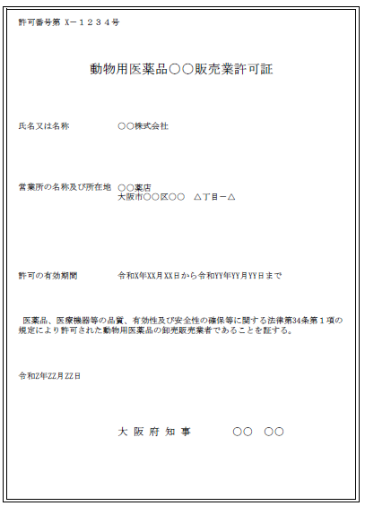

**許可日：**

**許可証の「許可の有効期間」の初めの年月日**